Phase 5 - Conception et Calcul des Façades Bardage – Lisses – Potelets – Détails de construction
Introduction : Dans cette 5ème phase d’étude, on conçoit les façades de notre bâtiment, on commence par les aspects descriptifs de conception et on termine par les calculs de dimensionnement conformes à la réglementation. Cette phase ressemble beaucoup à la phase précédente d’étude de la toiture. On opte pour les solutions avec composants métalliques, on étudie donc des bardages en tôles d’acier, et des éléments porteurs secondaires de façades en profilés laminés à chaud standards : lisses et potelets.
1) Conception des façades : Pour notre projet de hall à usage commercial (marché de proximité), nous choisissons des façades long-pans et pignons, toutes en composants métalliques. Une façade se compose des éléments suivants :
- des éléments porteurs verticaux : ce sont les poteaux principaux et les potelets, ces derniers sont des éléments de raidissage en profilés d’acier.
- des éléments porteurs horizontaux : ce sont les barres horizontales en profilés d’acier placées pour supporter les panneaux de bardage, on les appelle lisses de bardage ou filières. Les lisses viennent s’appuier sur les poteaux principaux et les potelets. Chaque lisse peut avoir une travée et s’appuie donc sur deux appuis (2 poteaux ou potelets), elle peut avoir trois ou plusieurs appuis, on dit qu’elle est continue. Dans le premier cas, la lisse est isostatique, dans le second cas, elle est hyperstatique. Pour des lisses en profilés d’acier laminés à chaud standards, on nous recommande des portées allant de 3 m à 5 m.
L’espacement des lisses dépend de la résistance des panneaux de bardage métalliques ou en maçonnerie. Pour un bardage métallique, on nous recommande un espacement allant de 1 m à 3.5 m, avec une valeur moyenne proche de 2 mètres.
- des panneaux de bardage.
Une solution de conception consiste à adopter un bardage en panneaux métalliques composés de bacs d’acier galvanisés ou d’aluminium, légers et facilement montables, ils ont des parements nervurées ou ondulées. Si les isolations thermique et/ou phonique du bâtiment sont exigées, les bacs métalliques ne sont pas suffisants, alors un produit isolant thermique et acoustique (tel que la laine minérale, laine de roche, polystyrène, etc.) doit être ajouté.
Une solution courante consiste à utiliser des panneaux sandwichs préfabriqués qui ressemblent à ceux de la toiture, ils sont thermiquement isolants, étanches, et ont une bonne résistance mécanique, leurs parements extérieurs sont nervurées ou plats.
On peut aussi utiliser des parois en maçonnerie (par exemple, en briques creuses), avec revêtement non métallique (en mortier de ciment et peinture étanche).
Aussi, on peut combiner les deux solutions techniques, panneaux métalliques et parois en maçonnerie, on conçoit dans ce cas, une ou deux parois en maçonnerie de briques creuses et on ajoute un revêtement externe en bacs d’acier ou d’aluminium sans isolant thermique.
2) Notre choix pour le Bardage : On choisit le bardage qui assure plusieurs fonctions : résistances mécaniques aux actions, rigidité, étanchéité, isolation thermique, isolation phonique, adaptation aux exigences architectures (c’est-à-dire : on facilite la fixation des ouvrants (portes et fenêtres) et le bon aspect esthétique), sans oublier l’exigence de facilité de montage. Les panneaux sandwichs répondent à ces exigences, leur coût est acceptable vue leurs avantages par rapport aux murs en maçonnerie traditionnelle, c’est notre choix pour le présent projet de construction.
Donc, notre choix s’oriente vers les panneaux sandwichs à deux parements en acier galvanisé, et noyau d’isolation thermique en laine minérale non combustible (à bonne résistance au feu). Ces produits sont fabriqués par plusieurs industriels algériens ; on cite la société Hodna Metal filiale du groupe Benhamadi, dont l’usine se trouve à M’sila, on cite le groupe Rahmani dont l’usine se trouve aussi à M’sila et la société Baticompos filiale du groupe Cevital, dont l’usine se trouve dans le village de Beni Mansour commune de Boudjellil wilaya de Bejaia, sur le route nationale RN5.
Pour notre projet, nous avons opté pour des produits fabriqués en France par la société Arval-Construction (Ex Haironville-Pab), qui est une filiale du groupe international Arcelor-Mittal.
Quelques données sur les panneaux de bardage :
- Référence : On se réfère au dossier technique du produit portant « Avis Technique 2/07-1250 » en date de 14-05-2008, qui autorise l’utilisation de ce type de produits de construction. Ce document a été délivré par le centre français scientifique et technique du Bâtiment CSTB. Un extrait de ce document est donné en annexe.
- Modèle : Promisol 1003 B / HB, de Arcelor-Mittal/construction, France
- Épaisseur : 80 mm
- Poids : 13.84 Kg / m²
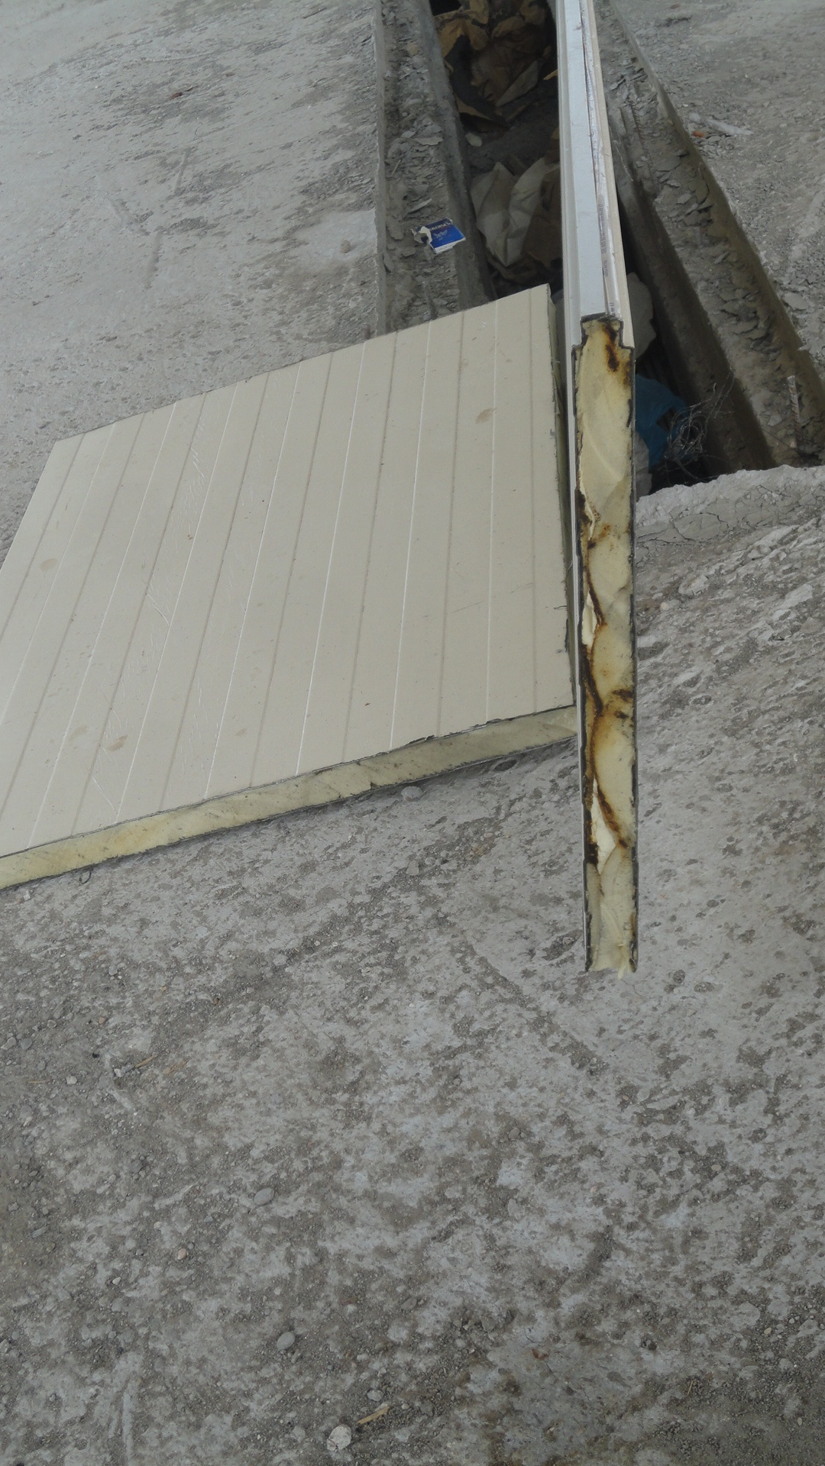
Image 1 : Panneau de bardage de type : panneau sandwich à parements en acier galvanisé (Projet : Marché de proximité en zone urbaine ouest de Biskra - cité El-Course)
3) Notre choix pour les potelets :
On note que les potelets ne supportent pas la toiture et ne participent pas au contreventement général du bâtiment, leur rôle est de supporter les lisses de bardage.
- Pour les façades long-pans, l’espacement des poteaux principaux est égal à 10.0 m, il dépasse à la valeur limite recommandée de 5 m), alors on va ajouter des potelets de raidissage, un potelet entre deux poteaux principaux à espacements égaux de 10m/2 = 5m ; comme le montre la figure suivante.
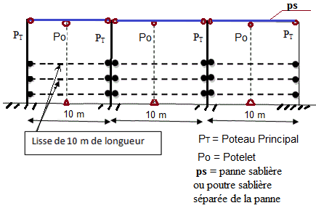
Fig. Répartition des Potelets dans les façades long-pans
- Pour les façades pignons : L’espacement des poteaux principaux est égal à 22.0 m, il dépasse de loin la valeur limite recommandée de 5 m, alors on doit ajouter des potelets de raidissage avec des espacements de 4 m et 4.5 m.
On place 2 potelets de chaque coté d’une porte et on ajoute d’autres potelets à espacement de 4.5 m, soit 2 potelets pour un versant, et 4 * 2 = 8 potelets au total.
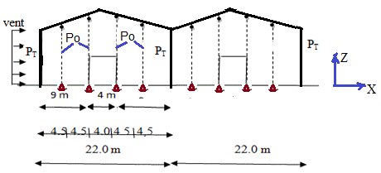
Fig. Répartition des Potelets dans les façades pignons
- Le profilé des potelets : on choisit le profilé HEB 140, poids propre Pp = 33.7 kg /m,
- Type d’acier des potelets : on choisit l’acier S235 ; fy = 235 MPa.

Quelques détails présentant notre conception des potelets et lisses de bardage :
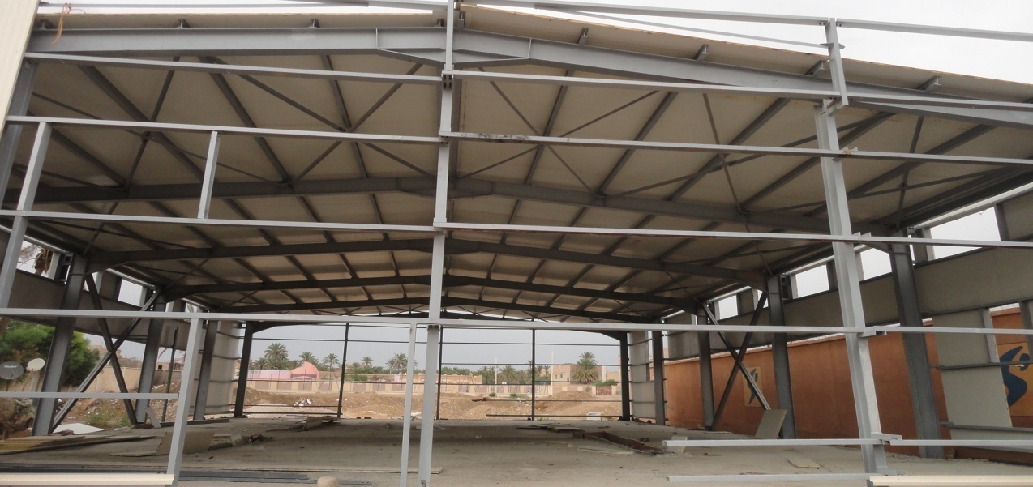
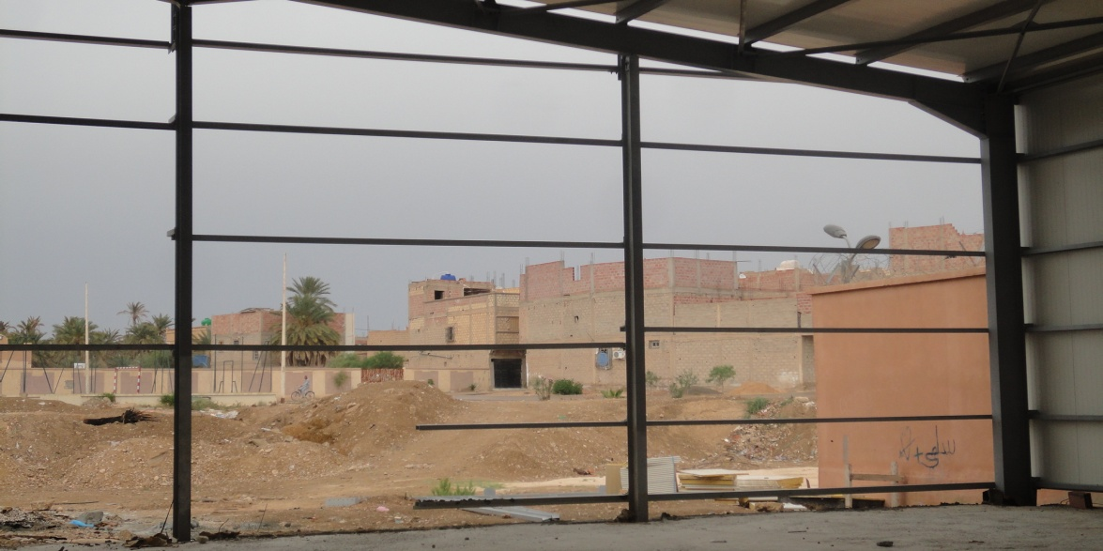
Image 2 : Montage des façades (Projet : Marché de proximité au vieux-Biskra en phase de montage, année 2014)
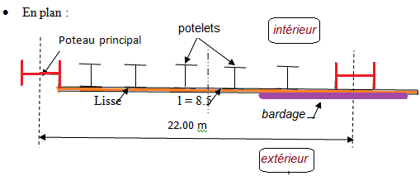
Vent
4) Notre choix des lisses de bardage :
- Espacement des lisses : Souvent, on choisit un espacement entre 1,0 m et 3,0 m, une valeur inférieure donne une solution non économique pour le coût des lisses, et une valeur supérieure peut entrainer la non vérification des panneaux de bardage.
On choisit un espacement des lisses de 1,0 m
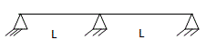
- Système d’appuis : on choisit un montage en continuité, d’où un schéma statique d’une poutre à 2 travées égales de longueur ; L = 2 l ; figure ci-contre.
l : espacement entre appuis, c’est-à-dire espacement entre deux poteaux ou potelets :
- Pour une façade long-pan, l = 5m
- Pour une façade pignon, on a deux valeurs : l = 4.5 m ou l = 4m
- Les appuis : sont les poteaux de portiques et les potelets de raidissage.
- Type de lisses : On choisit le profilé UPE 100 en acier S235, poids propre Pp = 9.84 kg/m
- Autres détails des assemblages et de montage :
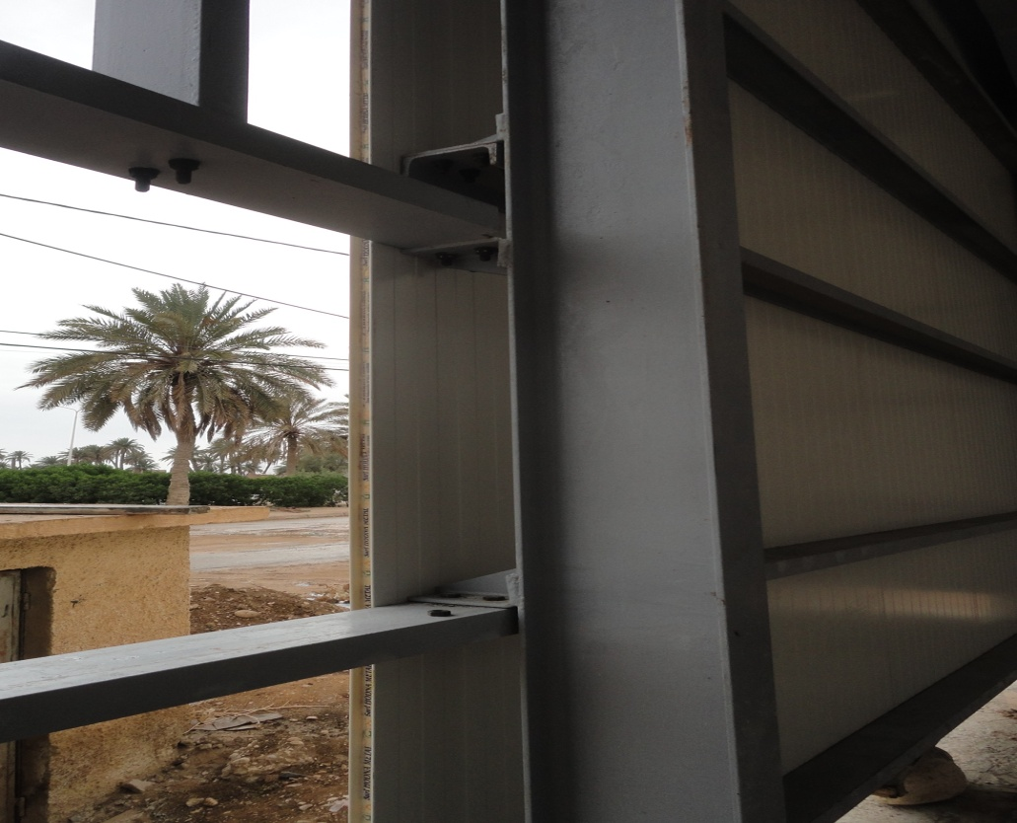
Image 3 : Assemblage lisse à potelet de façade (Projet : Marché de proximité au vieux-Biskra en phase de montage, année 2014)
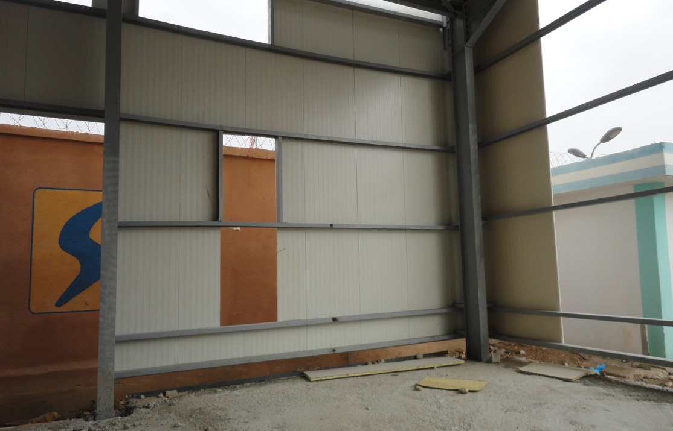
Image 4 : Pose verticale - Adaptation d’une baie pour locaux à faible moyenne hygrométrie
(Projet : Marché de proximité au vieux-Biskra en phase de montage, année 2014)
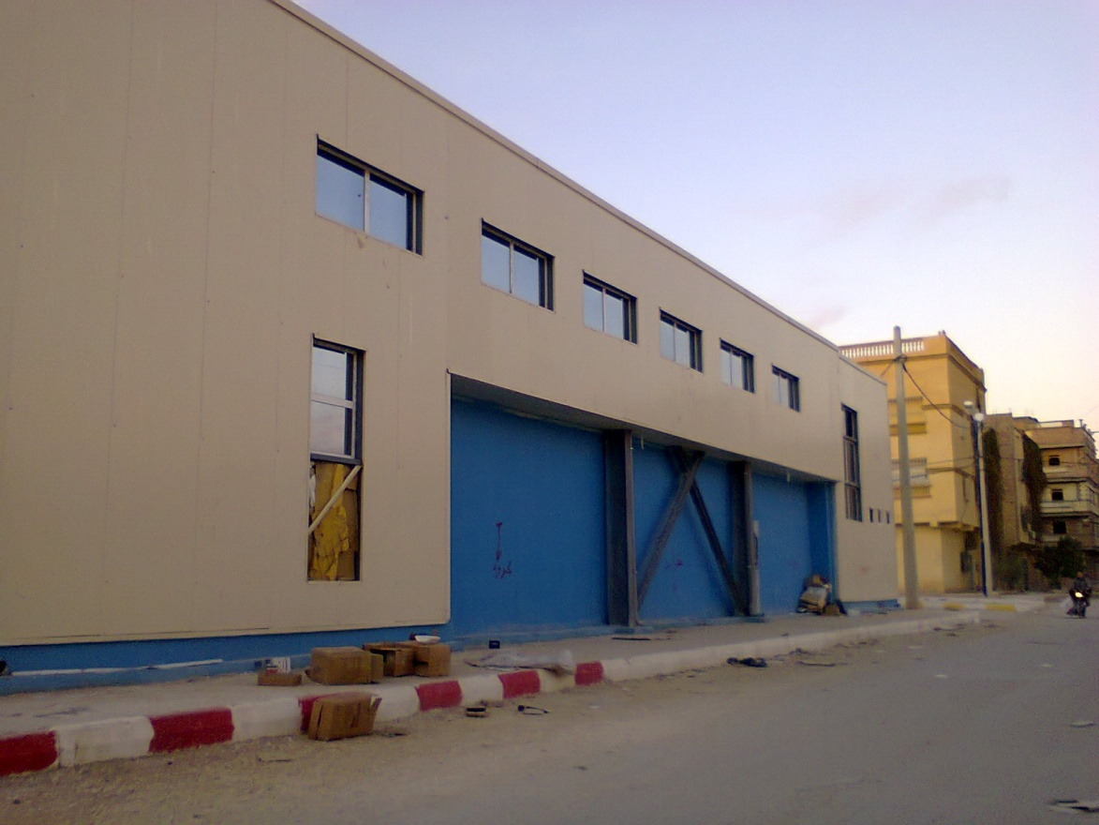
Image 5 : Vue de l’extérieur du hall du marché de proximité finalisé
(Projet : Marché de proximité au vieux-Biskra en phase de montage, année 2014)

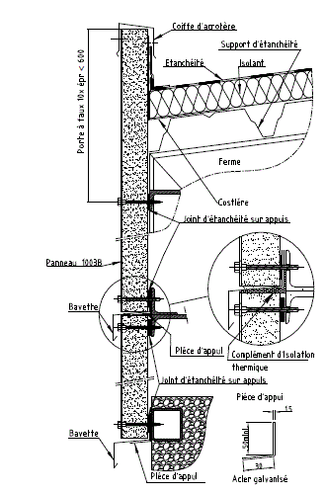
Fig. Fixation des panneaux de bardage - Pose verticale en faible et moyenne hygrométrie (source : dossier avis technique des panneaux Promisol 1003 B/HB de Arcelor-Mittal)
(Ce modèle de conception doit être adapté à votre projet avec vos données !)
5) Calcul des panneaux de bardage couverture يشبه حساب صفائح السقف
6) Calcul des Lisses de bardage Les pannes يشبه حساب روافد السقف
7) Calcul des Potelets

6) Calcul des Lisses : Une lisse est une poutre sollicitée à la flexion bi-axiale (ou déviée). L’action principale est celle du vent, c’est une charge uniformément répartie w horizontale, telle que :
w (daN/m) = W (daN/m²) * ao
W (daN/m²) : plus grande pression du vent sur la façade étudiée (pignon ou longpan)
Pour une lisse de pignon : W = max [q_{j, paroi D(vent V2)} ; q_{j,paroi E (vent V2)} ; q_{j,paroi A(vent V1)}]
ao : espacement des lisses
La deuxième charge appliquée sur une lisse est verticale, on la note p (ou g), elle représente la somme de son poids propre « pp » et celui du bardage G. Cette charge est donc permanente, par contre la charge w est variable.
p (daN/m) = pp (daN/m) + G (daN/m²) * ao
- Sollicitations :
- La charge w produit une flexion dans le plan horizontal (x,z) de grande inertie. Elle donne des moments de flexion My, des efforts tranchants Vz et une déformation horizontale ∆₁.
- La charge p produit une flexion dans le plan vertical (x,y) de faible inertie. Elle donne des moments de flexion Mz, des efforts tranchants Vy et une déformation horizontale ∆₂.
- Calcul des sollicitations maximales (My,Vz), (Mz,Vy) :
!!!!!!!!!
- Calcul des déformations maximales : ∆₁ et ∆₂ :
!!!!!!!!!
- Vérification de l’ELU de résistance à la flexion biaxiale :
!!!!!
- Vérification de l’ELU de résistance au cisaillement :
!!!!!!
- Vérification de l’ELU de stabilité au déversement : On distingue deux cas de charge de vent :
1) une charge de vent w positive « w+ » : Cette vérification n’est pas nécessaire puisque l’aile comprimée est l’aile externe qui est suffisament fixée dans les panneaux de bardage, cette aile ne peut se déplacer latéralement. Donc, il n’y a pas risque de déversement pour une charge de vent w positive.
2) une charge de vent w négative « w- » : Il y a risque de déversement, car les appuis latéraux sont éloignées, ce sont les poteaux et/ou potelets de façades. La longueur de flambement est Lcr. Pour les lisses d’un longpan : Lcr = espacement des poteaux de portiques ; Lcr = 5.0 m
Pour les lisses d’un pignon : Lcr = espacement des potelets ; Lcr = ???
Un calcul de vérification de la stabilité est donc nécessaire.
Calculs : XXX
- Vérification de l’ELS de limitation des flèches :
∆₁ ≤ ∆_{adm} = L/200 = 5000/200 = 25 mm
et ∆₂ ≤ ∆_{adm} = L/200 = ???/200 = ?? mm
Calculs : XXX
- Conclusion : Les lisses UPE ?? (ou IPE ??) sont admises pour les pignons et les longpans.
7) Calcul des Potelets : Un potelet est une barre verticale bi-articulée de section IPE (IPN ou HE) en acier S355 orientée de façon que leur grande inertie Iy s'oppose à la flexion du vent, donc les ailes du potelets sont parallèles au plan de façade, la hauteur h de section est ┴ au vent.
Il est sollicité à la flexion composée : flexion due au vent + efforts normaux de compression dus au poids de façade (bardage + lisses) + poids propre
Donc, un potelet est une barre sollicitée à la flexion composée avec effort axial de compression, il peut subir une instabilité par flambement ou par déversement.
L’action principale est celle flexion due à la pression uniforme du vent w horizontal, telle que : w (daN/m) = W (daN/m²) * a₁
W (daN/m²) : plus grande pression du vent sur la façade étudiée (pignon ou longpan)
Pour un potelet de pignon : W = max [q_{j, paroi D(vent V2)} ; q_{j,paroi E (vent V2)} ; q_{j,paroi A(vent V1)}]
a1 : espacement des potelets d’une même façade,
La deuxième action est celle de compression axiale : N = poids du bardage + poids propre du potelet.
- poids du bardage (daN) = poids du bardage (daN/m²) * surface afférente (m²)
- surface afférente (m²) ≈ a₁ * Lpotelet
- poids propre du potelet (daN) = pp (daN/m) * Lpotelet.
- Pp est donné dans le tabeau des propriétés des IPE (catalogue commercial)
p (daN/m) = pp (daN/m) + G (daN/m²) * ao
- Sollicitations :
- La charge w produit une flexion dans le plan horizontal (x,z) de grande inertie. Elle donne des moments de flexion My, des efforts tranchants Vz et une déformation horizontale ∆₁.
- La charge p produit une flexion dans le plan vertical (x,y) de faible inertie. Elle donne des moments de flexion Mz, des efforts tranchants Vy et une déformation horizontale ∆₂.
- Calcul des sollicitations maximales (My,Vz), (Mz,Vy) : !!!!!!!!!
- Calcul des déformations maximales : ∆₁ et ∆₂ : !!!!!
- Vérification de l’ELU de résistance à la flexion biaxiale : !!!!
- Vérification de l’ELU de résistance au cisaillement : !!!!
- Vérification de l’ELU de stabilité au flambement et au déversement :
- Pour le risque de flambement : on distingue deux plans (x,z) et (x,y). Le plan (x,z) est celui de la flexion, il est perpendiculaire à la façade, la longueur critique est Lcr, elle est égale à la longueur géométrique du potelet. Pour étudier les potelets de pignon, on considère le potelet le plus long : Lcr = L = ?? m
Dans le deuxième plan de faible inertie (x,y), la longueur critique est Lcr est égale à l’espacement a₁ des lisses : Lcr = a₁ = ?? m
La charge de calcul est la valeur maximale entre la pression de vent w positive « w+ » et la pression de vent négatif « w- » ; c’est la charge utilisée pour calculer les lisses.
w = ?? daN/m
- Pour le risque de déversement : Cette vérification est nécessaire puisque l’aile comprimée n’est pas suffisament fixée dans les lisses. On prend comme longueur critique : Lcr = espacement des lisses ; Lcr = a₁ = ?? m
Calculs : XXX
- Vérification de l’ELS de limitation de flèche :
∆ ≤ ∆_{adm} = L/200 = ???/200 = ?? mm
Calculs : XXX
- Conclusion : Les potelets IPE ?? sont admis pour les pignons

